Evaluación de programación

Angie Dayana Sandoval Torralba

Servicio nacional de aprendizaje SENA

Programación de software

Ficha:
3313623

Instructor:
David Cabezas

INTRODUCCION

En este documento se realizará el análisis y documentación de el sistema de consumo de energía el cual le ayudará a las empresas de servicios públicos, a calcular el costo de la energía o electricidad que permitirá calcular automáticamente el valor a pagar por consumo de energía eléctrica aplicando las tarifas.

JUSTIFICACIÓN

Este sistema se desarrollará con el fin de facilitar los procesos de facturación a las empresas del servicio de energía eléctrica.
Actualmente, realizar este calculo de forma manual puede generar errores y perdida de tiempo. Con este programa se busca:
- Automatizar el calculo del costo de energía de forma rápida y sin errores.
- Brindar al usuario un resultado claro y confiable sobre lo que debe pagar.

DEFINICIÓN DEL PROBLEMA

El sistema recibirá como dato el consumo de kilovoltios y según en el rango en que se encuentre ese consumo se asignará una tarifa y se calculará el total a pagar.

Tarifas:
- Si el usuario utiliza 100 KWH la tarifa es de $300 por cada KWH.
- Si el consumo estuvo entre 101-300 la tarifa es de $400 por KWH.
- Si el consumo fue mayor a 300 KWH la tarifa es de $500 por KWH.

El resultado final será es el valor total que el usuario debe cancelar por du consumo de energía.

CONTEXTO
El sistema esta inspirado en el funcionamiento de real de las empresas de servicios públicos de Colombia como lo es, Electri caribe, condensa etc.…
Las cuales cobran dependiendo las KWH que los usuarios consumen.
El consumo se mide por kilovatios hora que es la encargada de medir la energía eléctrica consumida en los hogares y empresas.

OBJETIVOS
Objetivos específicos:
- Determinar la tarifa correcta según el rango de consumo de los usuarios o hogares.
- Calcular el valor total a pagar multiplicando el consumo establecido.
- Darle la seguridad a el usuario de que pagara lo que le corresponde.
DIAGRAMA

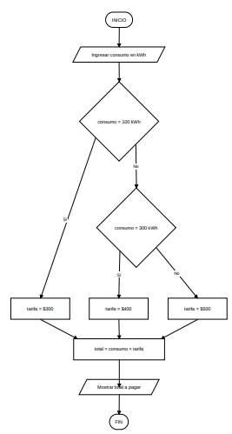
TIPOS DE DATOS
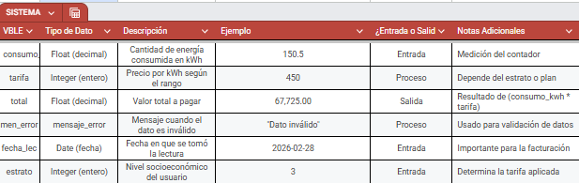

REGLAS
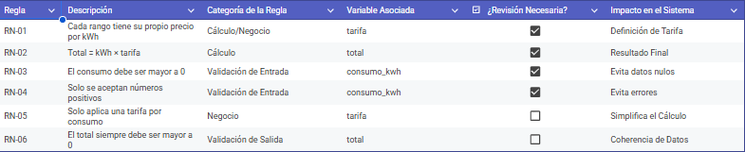

CONCLUCIÓN

El desarrollo de este sistema permite comprender la importancia de analizar
un problema antes de programarlo. A través del análisis de entradas, procesos
y salidas, fue posible diseñar una solución clara y eficiente para calcular
el costo del consumo eléctrico.
El sistema cumple con los requisitos planteados: recibe el consumo del usuario,
aplica la tarifa correspondiente según el rango y entrega el valor total a pagar.
Además, gracias a las validaciones implementadas, se garantiza que los datos
ingresados sean correctos y que el resultado sea siempre confiable.

